KAUNO TECHNOLOGIJOS UNIVERSITETAS

INFORMATIKOS FAKULTETAS

INTELEKTIKOS PAGRINDAI 2019

Laboratorinio darbo 2 ataskaita

Darbą atliko:

IFF-6/6 gr. studentas

Ignas Jasonas

Priėmė:

Dėstytojas [Germanas](https://moodle.ktu.edu/course/view.php?id=2671) Budnikas

KAUNAS 2019

## Užduotis

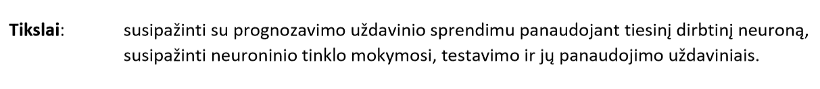

### Kodas ( 1 dalis – tiesioginis mokymasis)

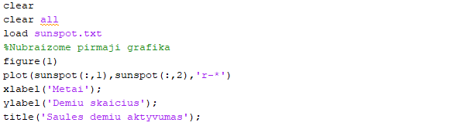

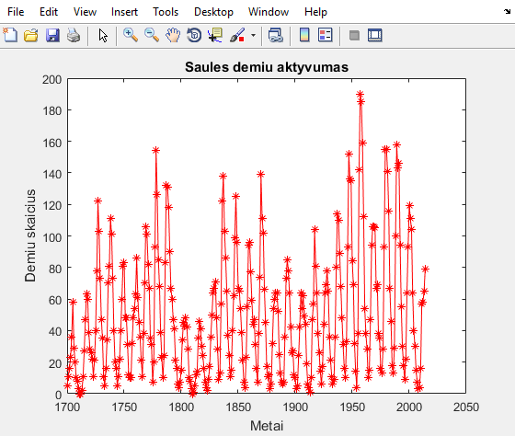

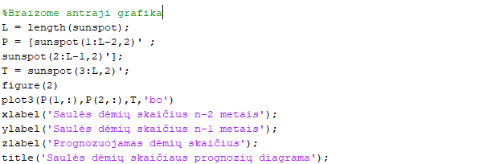

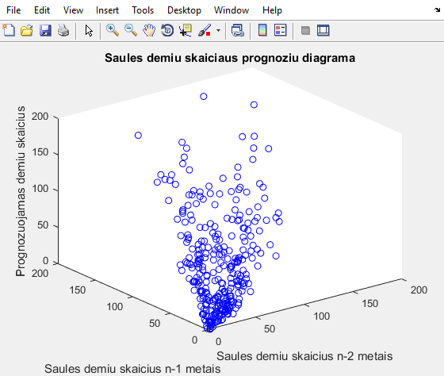

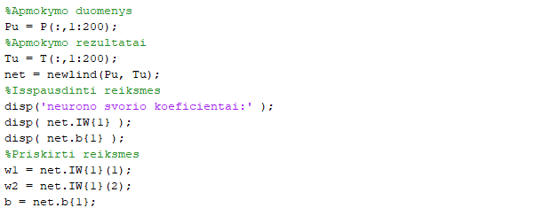

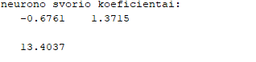

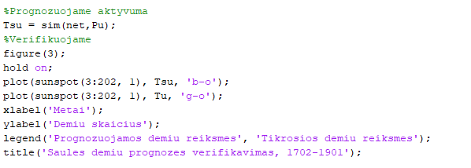

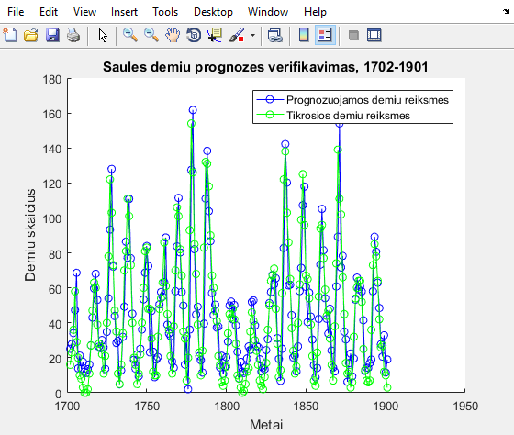

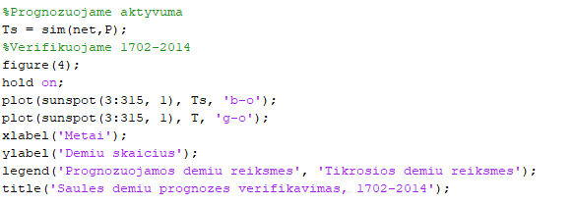

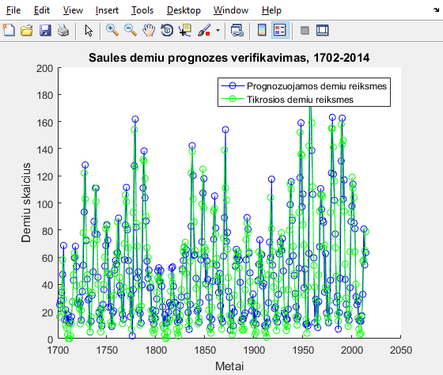

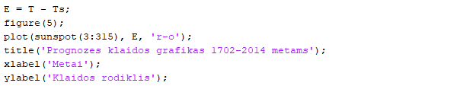

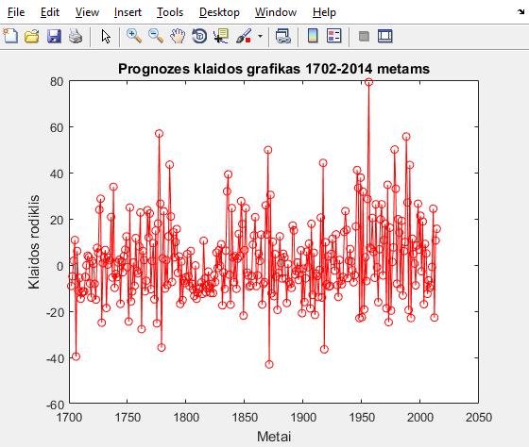

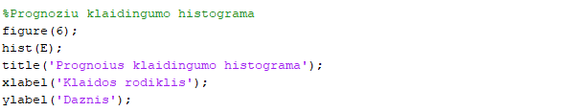

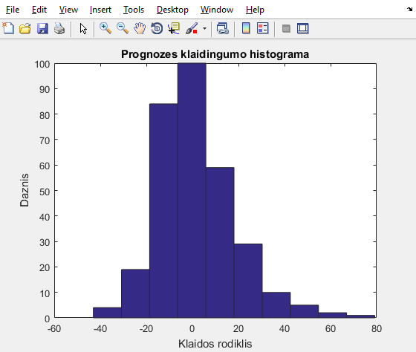



### Kodas (2 dalis – tiesinis mokymasis)

### Statinis mokymosi greitis

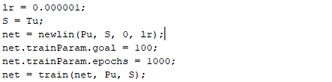

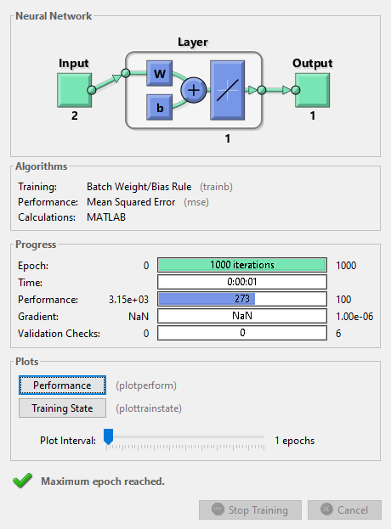

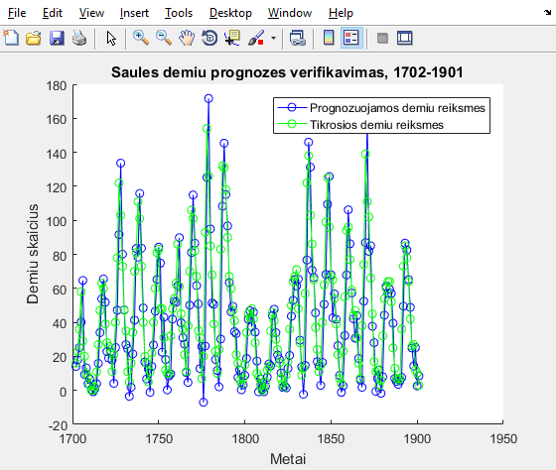

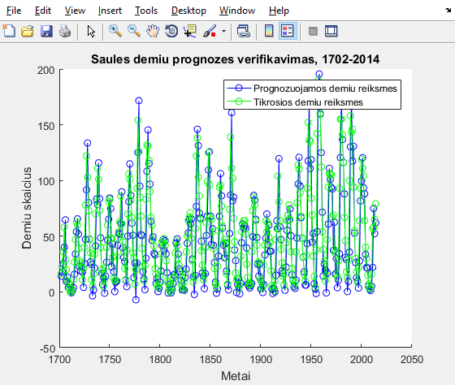

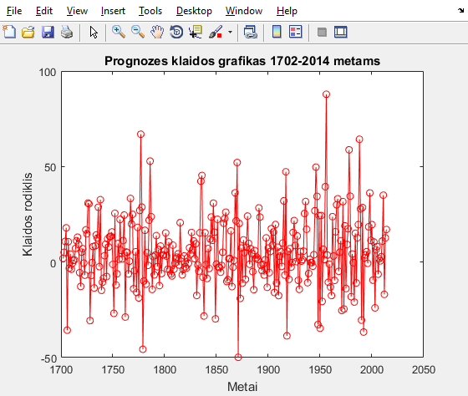

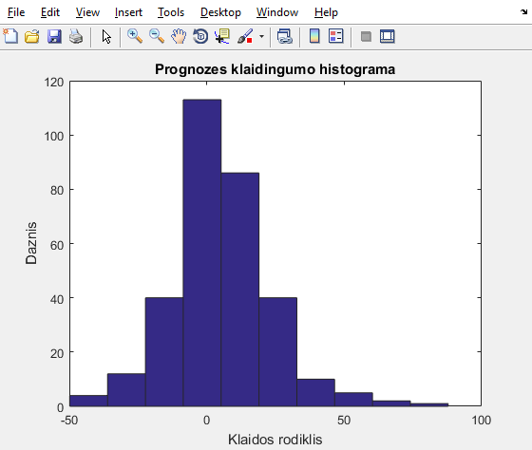

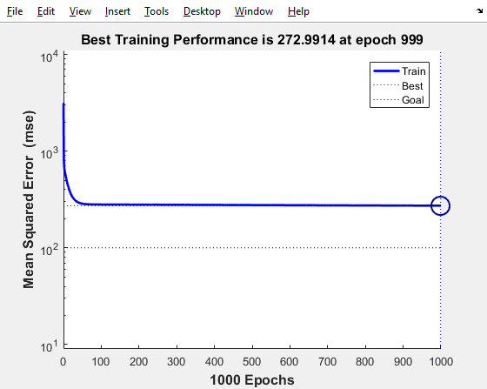

Klausimai:

1. Ką pavaizduoja diagrama, kuri vaizduojama mokymosi proceso metu?
2. Ar mokymosi procesas yra konverguojantis? Jeigu ne, pamąstyti kas gali būti priežastimi ir pakeisti atitinkamą parametrą.
3. Kokios yra naujos neurono svorių koeficientų reikšmės ?
4. Kokia yra neurono darbo kokybės įverčio – vidutinis kvadratinis nuokrypis – reikšmė ?

Atsakymai:

1. Vaizduoja informaciją apie mokymosi rezultatus, patį neuroninį tinklą, kokie algoritmai naudojami treniravimuisi bei paklaidos skaičiavimui, bei tinko efektyvumą, atsižvelgiant į MSE reikšmę, validacijos, testų klaidas.
2. Konverguojantis
3. 
4. 

### maxlinlr

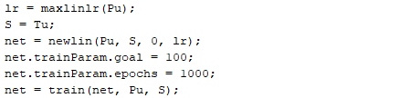

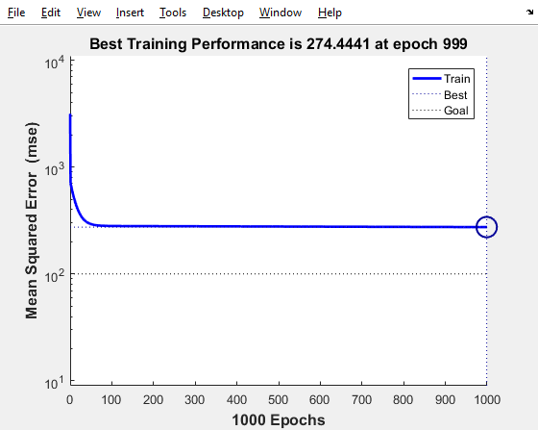

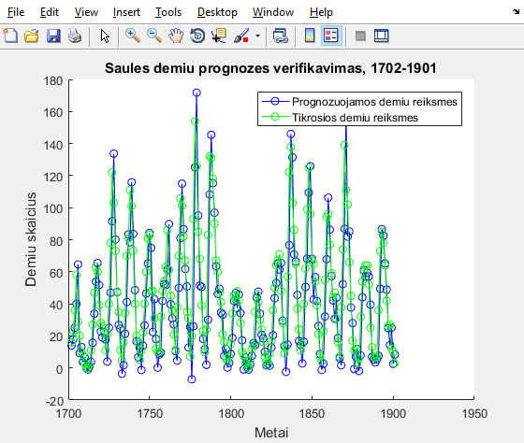

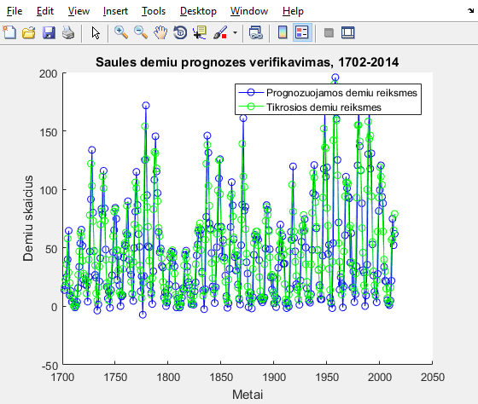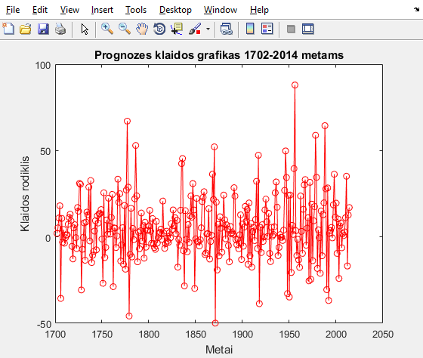

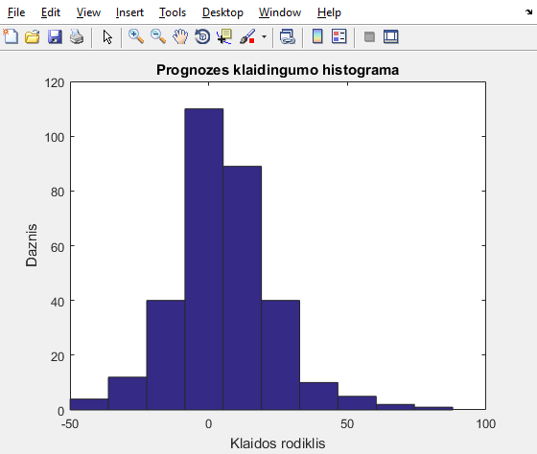

Panaudojant funkciją, kuri apskaičiuoja maksimalią leistiną mokymosi greičio koficiento lr reikšmę, rezuzltatai nedaug, lyginant su statine lr reikšme, bet pagerėja.





### Kodas (n = 6)

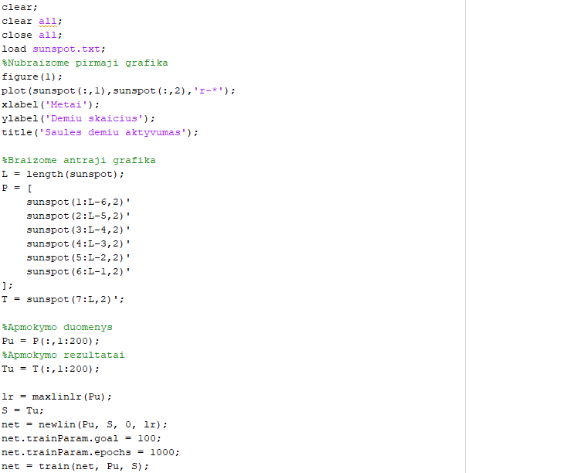

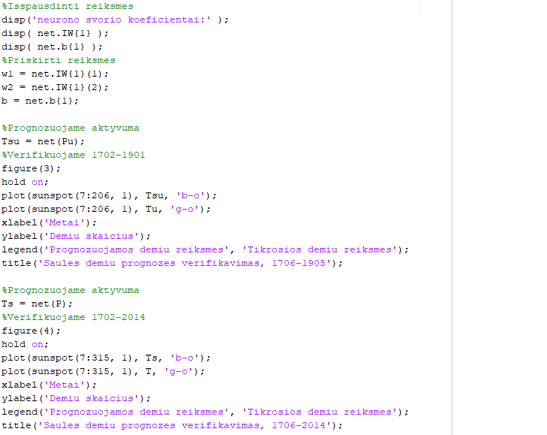

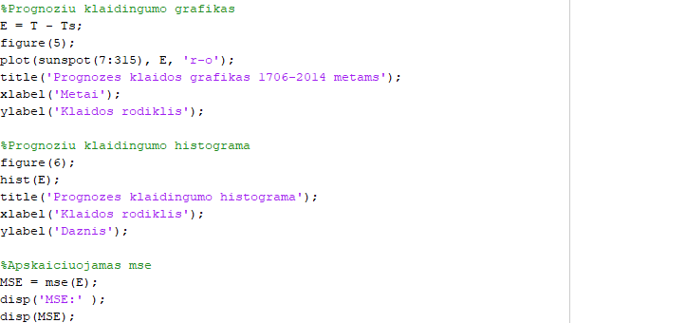

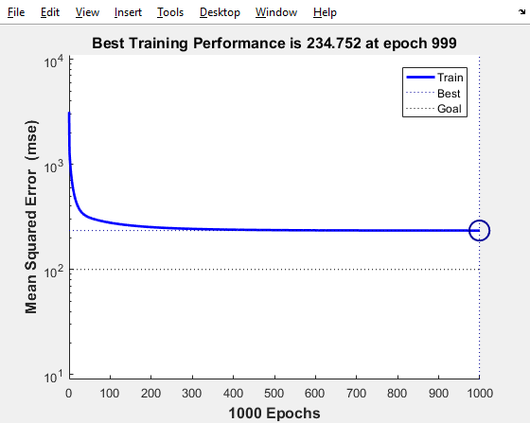

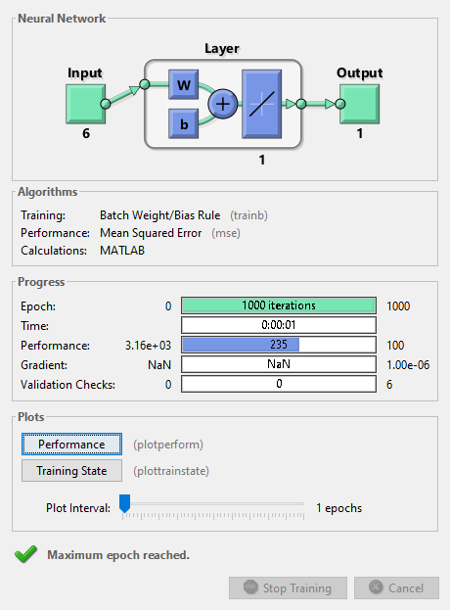

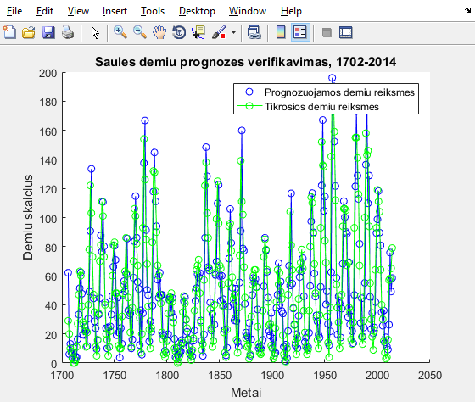

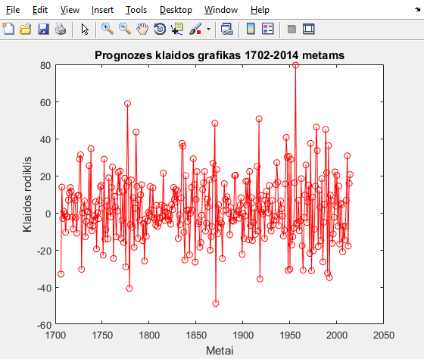

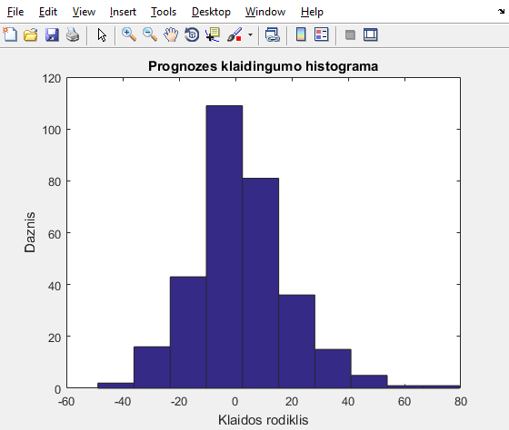



Prognozuojant pagal 6 praeitų metų rezultatus, prognoze žymiai pagerėjo, atsižvelgiant į MSE reikšmę.

### Kodas (n = 10)

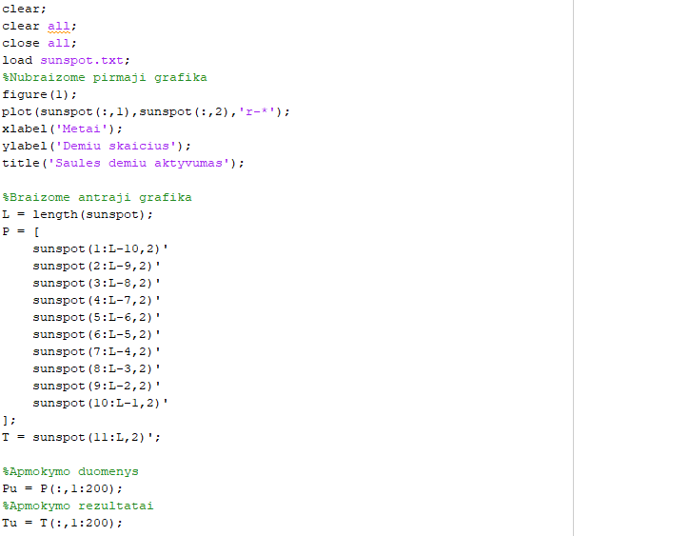

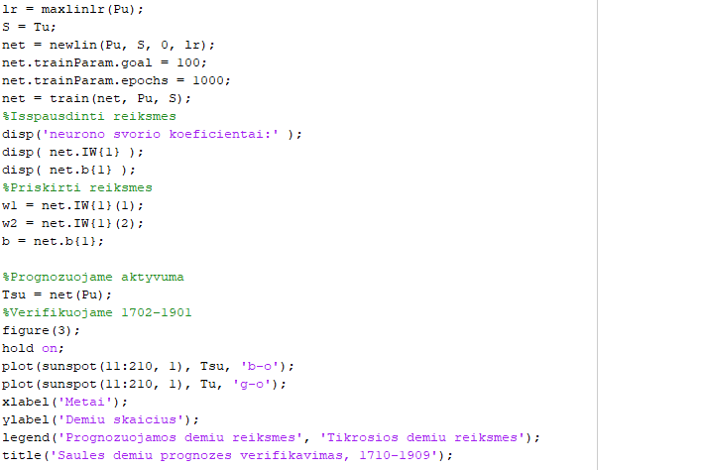

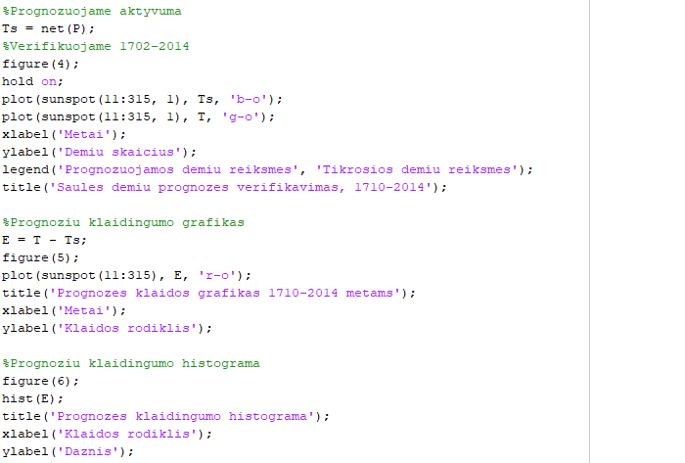

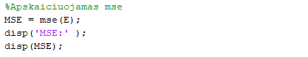

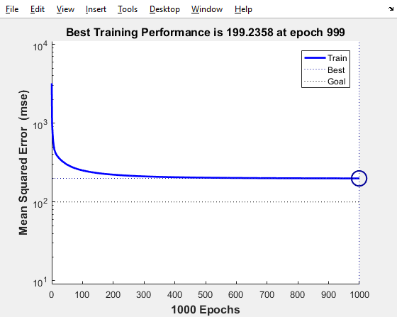

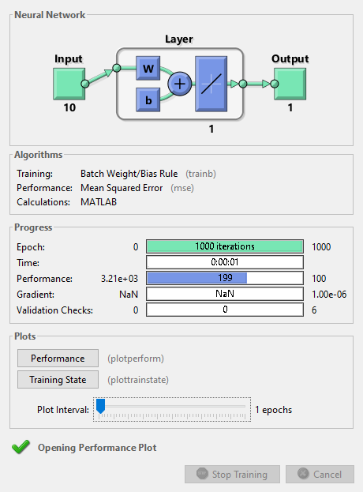

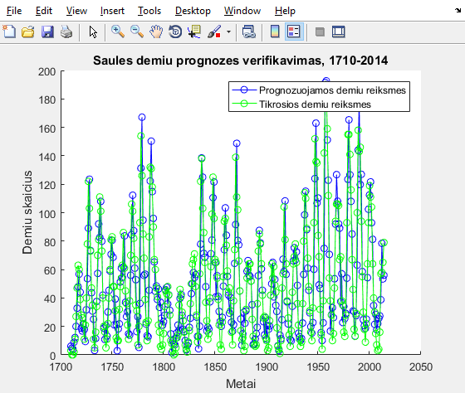

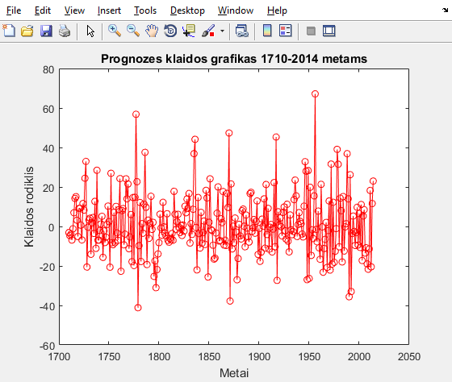

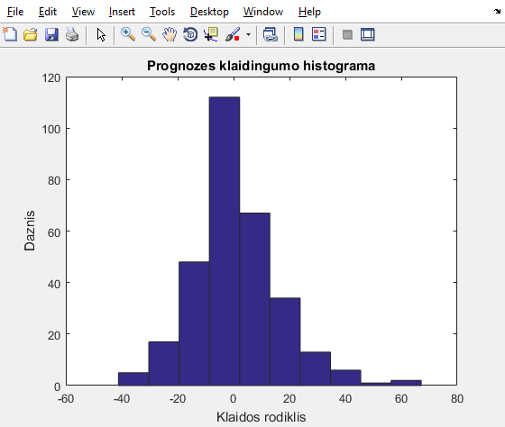 

Vėlgi, padidinus įvesčių kiekį nuo 6 iki 10, prognozės rezultatai pagerėjo.

## Papildoma užduotis

### Vyno klasifikacija

Paruošiami duomenys



X – įvesties matrica

T – rezulatatų matrica



Sukuriamas 10 neuronų su paslėptu sluoksniu neuroninis tinklas:

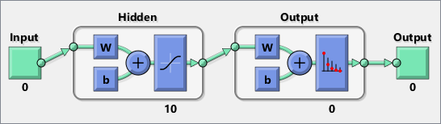



Tinklas treniruojamas duotu pavyzdiniu duomenų rinkiniu.

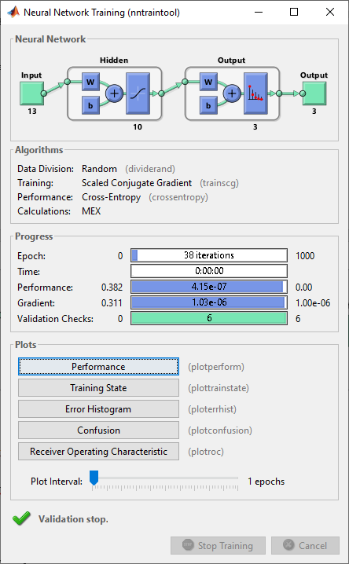

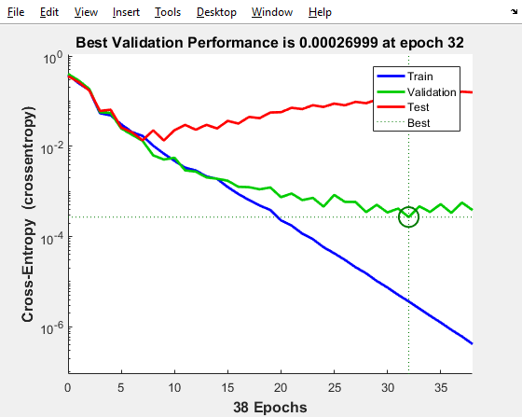

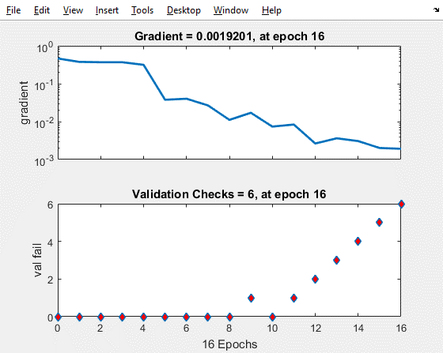

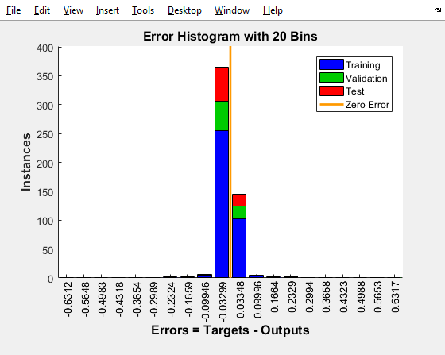

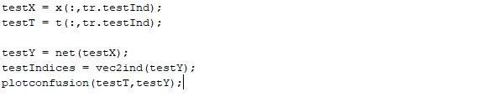

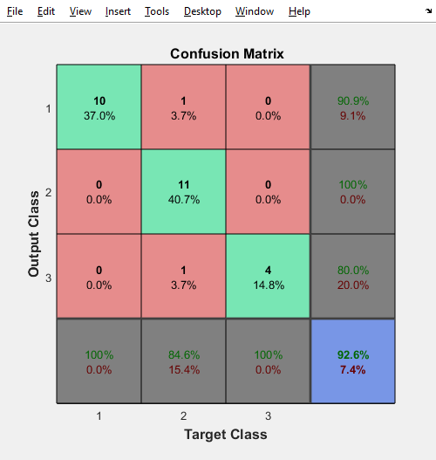

Šioje matricoje galime matyti teisingus ir neteisingus neuroninio tinklo vyno išskirstymus. Žaliuose langeliuose yra pažymėti teisingai klasifikuoti vynai, raudonuose – neteisingai. Šiuo atveju 92% vynų paskirstė teisingai.

Dar vienas būdas, kaip patikrinti tikslumą:

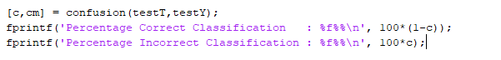 

Trečias būdas patikrinti, kaip gerai veikia neuroninis tinklas:



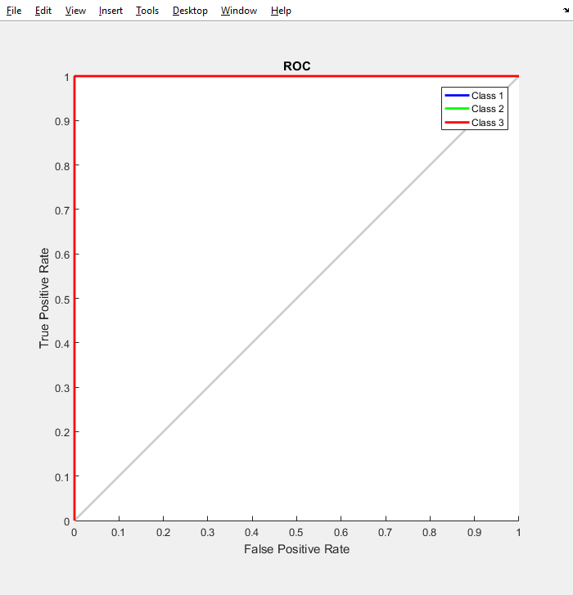

## Išvados

Laboratorinio darbo metu išmokau sukurti 1 sluoksnio neuroninį tinklą, taip pat tinklą su paslėptu sluoksniu, susipažinau su jų veikimo principais, skirtingais mokymosi algoritmais ir sėkmingai pritaikiau šiame darbe.